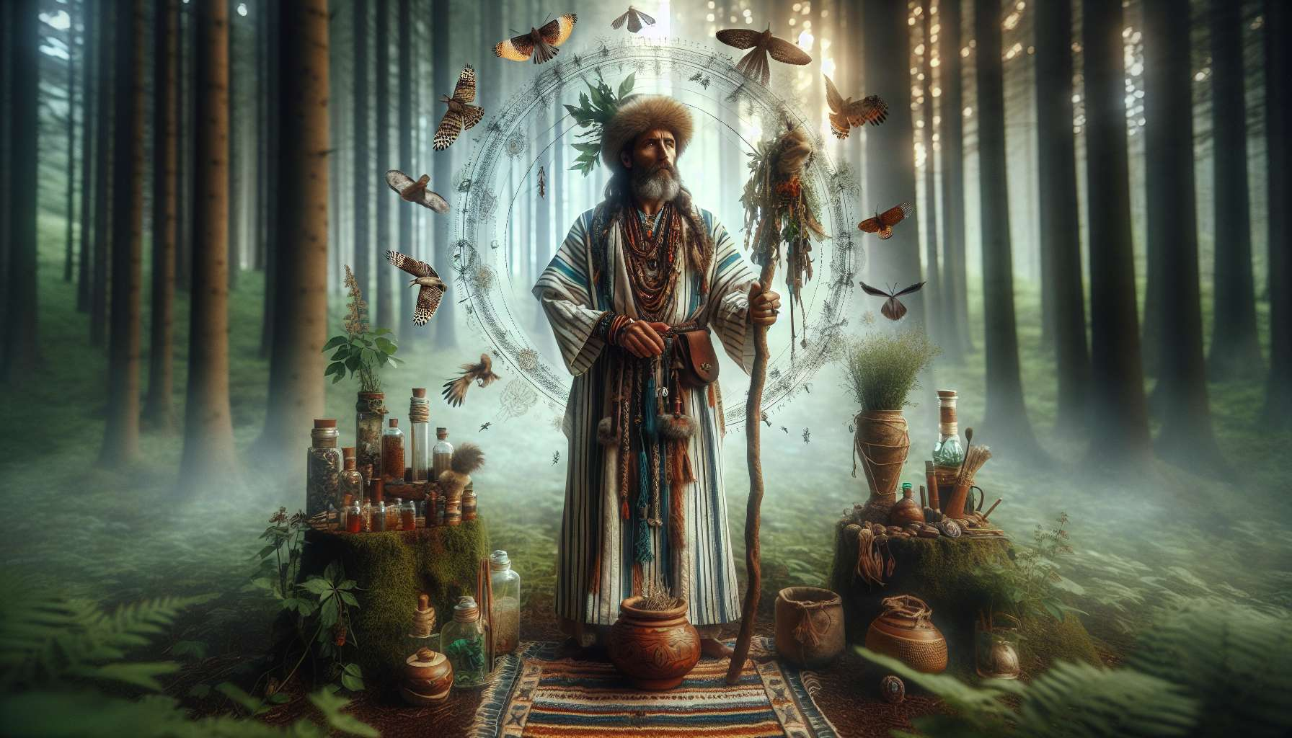

Perinteisessä yhteiskunnassa shamaanilla on keskeinen rooli, ja hänellä on tärkeä tehtävä yhteisön tasapainon ja harmonian ylläpitämisessä. Shamaani on enemmän kuin pelkkä parantaja; hän on todellinen pylväs, joka varmistaa kansansa sosiaalisen, hengellisen ja kulttuurisen yhteenkuuluvuuden.  
  
Shamaanin yksi tärkeimmistä tehtävistä on olla parantaja ja lääkäri. Hänen syvällinen tietonsa lääkekasveista ja perinteisistä hoitotekniikoista antaa hänelle mahdollisuuden hoitaa laajaa valikoimaa sairauksia ja vammoja. Mutta hänen käsityksensä parantamisesta ulottuu paljon pelkän fyysisen ulottuvuuden yli. Shamaanille sairaus on usein syvemmän epätasapainon oire, jolla voi olla emotionaalisia, psykologisia tai hengellisiä alkuperäsyitä. Hänen tehtävänsä on palauttaa harmonia kaikilla olemisen tasoilla, vaikuttaen sekä kehoon, mieleen että sieluun.  
  
Shamaanilla on myös psykopompin rooli, eli hän on sielujen opas niiden matkassa tuonpuoleiseen. Monissa perinteisissä kulttuureissa uskotaan, että vainajan sielu voi jäädä jumiin kahden maailman väliin, jos hautajaisrituaaleja ei ole suoritettu oikein. Shamaanin tehtävänä on saattaa sielu sen lopulliseen määränpäähän, näin varmistamalla rauha vainajalle ja hänen läheisilleen. Tämä toiminto on elintärkeä yhteisön tasapainon ylläpitämiseksi elävien ja kuolleiden välillä ja estääkseen harhailevia sieluja häiritsemästä yhteisön elämää.  
  
Hengellisen neuvonantajana ja henkien välittäjänä shamaani näyttelee ratkaisevaa roolia kansansa uskonnollisessa ja mystisessä elämässä. Hän pystyy kommunikoimaan näkymättömien olentojen kanssa, jotka asuttavat luonnollista maailmaa ja eri todellisuuden tasoja, olipa kyseessä neuvojen saaminen, avun pyytäminen tai neuvottelu niiden kanssa. Hän voi näin ollen puolustaa asioita henkien puolesta ongelmien ratkaisemiseksi, kirouksista vapauttamiseksi tai onnen ja vaurauden houkuttelemiseksi kylälleen. Tämä kyky navigoida maailmojen välillä tekee hänestä sillan näkyvän ja näkymättömän, aineellisen ja hengellisen välille.  
  
Shamaani on myös kansansa rituaalien ja perinteiden vartija. Hän johtaa seremonioita, jotka merkitsevät elämän suuria siirtymiä, kuten syntymää, avioliittoa tai hautajaisia. Hän valvoo tabujen ja pyhien lakien kunnioittamista, jotka hallitsevat yhteisön elämää, ja välittää perustavimmat myytit ja esoteeriset tiedot uusille sukupolville. Näin ollen hän säilyttää kansansa kulttuurista ja hengellistä perintöä, varmistaen jatkuvuuden ja yhdistelevyyden ryhmän keskuudessa ajan myötä.  
  
Joissakin yhteiskunnissa shamaanilla voi olla myös tärkeä poliittinen ja diplomaattinen rooli. Hänen viisautensa ja hengellisen auktoriteettinsa ansiosta hän voi neuvotella johtajien ja päälliköiden kanssa tai jopa välittää konflikteja klaanien tai heimojen välillä. Hänen sanaansa kunnioitetaan ja kuunnellaan, sillä tiedetään, että se on henkien inspiroimaa ja tavoittaa aina yhteistä hyvää.  
  
Näin ollen shamaani on kaukana pelkästä pyhän käytännön toteuttajasta. Hän on yhteisön sykkivä sydän, joka varmistaa ryhmän terveyden, tasapainon ja kestävyuden. Hänen roolinsa on entistäkin kriittisempi, sillä perinteisissä yhteiskunnissa ei ole selvää eroa profaanin ja pyhän, luonnollisen ja yliluonnollisen välillä. Kaikki on toisiinsa kytkeytynyttä, ja juuri tätä kokonaisvaltaista näkemystä shamaani ilmentää ja ylläpitää päivittäisellä toiminnallaan kansansa hyväksi.  
  
Muistettavaa  
  
 Shamaani on keskeinen pylväs perinteisissä yhteiskunnissa, varmistaen yhteisön tasapainon ja harmonian.  
  
 Hän on parantaja ja lääkäri, hoitaen fyysisiä, emotionaalisia, psykologisia ja hengellisiä sairauksia.  
  
 Psykopompina hän ohjaa vainajien sieluja tuonpuoleiseen, ylläpitäen tasapainoa elävien ja kuolleiden välillä.  
  
 Hengellisen neuvonantajan ja henkien välittäjänä hän kommunikoi näkymättömien olentojen kanssa saadakseen neuvoja, apua ja suojaa.  
  
 Rituaalien ja perinteiden vartijana hän johtaa seremonioita, välittää myyttejä ja tietoa, säilyttäen kulttuurista ja hengellistä perintöä.  
  
 Hän voi toimia poliittisena ja diplomaattisena neuvonantajana, neuvoen johtajia ja välittäen konflikteja.  
  
 Shamaani ilmentää kokonaisvaltaista näkemystä, jossa kaikki on toisiinsa kytkeytynyttä, varmistaen yhteisön terveyden, tasapainon ja kestävyuden.